SISTEM INFORMASI PELAYANAN JASA LAUNDRY BERBASIS ANDROID PADA PRIMA LAUNDRY KEFAMENANU MENGGUNAKAN METODE WATERFALL

Albertiana Fanu¹, Yoseph P. K Kelen², Risald³, Leonard P. Gelu⁴

Teknologi Informasi, Pertanian, Sain dan Kesehatan, Universitas Timor

Email: albertianafanu@gmail.com, yosepkelen@unimor.ac.id, risaldsyarifuddin@gmail.com

Abstrak: Perkembangan teknologi informasi di Indonesia terus meningkat pesat, dan peran manusia sangatlah penting dalam proses inovasi tersebut. Pengolahan data yang lebih cepat, otomatisasi tugas-tugas rutin, dan perkembangan alat kerja digital telah memberikan dampak positif pada produktifitas perusahaan besar maunpun kecil. Usaha laundry adalah jenis usaha di bidang jasa cuci dan setrika. Bisnis yang biasanya menjamur di kota-kotta besar dengan banyak kos dan rumah kontrakan adalah jasa pembersihan atau layanan kebersihan serta bisnis yang berkaitan dengan penyediaan barang bagi penyewa kost tau pekerja yang tinggal dikontrakan untuk menghadapi kendala waktu dalam mencuci dan menyetrika baju. Tampaknya bisnis usaha laundry memang sedang berkembang pesat di banyak tempat, termasuk di sekitar tempat tinggal penulis. metode Waterfall adalah salah satu pendekatan pengembangan perangkat lunak yang mengikuti alur hidup secara sekuen atau terurut. proses pembuatan perangkat lunak umumnya melibatkan beberapa langkah utama yaitu analisis kebutuhan, desain system, pengkodean, pengujian dan pemeliharaan. Hasil penelitian menunjukkan bahwa aplikasi System Informasi pelayanan jasa laundry pada Prima Laundry Kefamenanu telah berhasil dibangun menggunakan metode waterfall. System ini membantu pemilik usaha laundry dan pelanggan dengan pengelolaan dan laporan yang lebih baik daripada system sebelumnya.
Kata Kunci: Prima Laundry, System Informasi, Android, Jasa Laundry, SDLC

Abstrac : The development of information technology in Indonesia continues to increase rapidly, and the role of humans is very important in the innovation process. Faster data processing, automation of routine tasks, and the development of digital work tools have had a positive impact on the productivity of large and small companies. Laundry business is a type of business in the field of washing and ironing services. Businesses that usually mushroom in big cities with lots of boarding houses and rented houses are cleaning services or janitorial services as well as businesses related to providing goods for boarding house tenants or workers who live on rent to face time constraints in washing and ironing clothes. It seems that the laundry business is growing rapidly in many places, including around where the author lives. The Waterfall method is a software development approach that follows a sequential flow of life. The software creation process generally involves several main steps, namely requirements analysis, system design, coding, testing and maintenance. The research results show that the laundry service information system application at Prima Laundry Kefamenanu has been successfully built using the waterfall method. This system helps laundry business owners and customers with better management and reporting than the previous system.
Keywords: Prima Laundry, Information System, Android, Laundry Services, SDLC

1. PENDAHULUAN Perkembangan teknologi informasi di Indonesia memang terus berkembang pesat. Peran manusia sangatlah signifikan dalam perkembangan teknologi dan inovasi. Pemanfaatan teknologi terutama dalam pengolahan data telah mempercepat dan meningkatkan efisiensi berbagai pekerjaan baik prusahaan besar maupun kecil merasakan manfaatnya, membantu meningkatkan produktifitas dan kualitas layanan. Ada sejumlah usaha di Indonesia termasuk usaha laundry yang belum sepenuhnya memanfaatkan teknologi informasi.
Usaha laundry merupakan usaha yang bergerak di bidang jasa cuci dan setrika (Abiwardani et al., 2020). Bisnis laundry memang cenderung berkembang pesat di kota-kota besar yang memiliki banyak rumah kost dan kontrakan. Kondisi ini disebabkan oleh tingginya permintaan akan layanan laundry dari para penyewa kost atau mahasiswa yang seringkali sibuk dengan kegiatan belajar atau pekerjaan, sehingga mereka sulit untuk melakukan cuci dan setrika baju sendiri itulah sebabnya layanan jasa laundry dapat menjadi solusi praktis untuk membantu mengatasi kebutuhan tersebut, menyediakan kenyamanan bagi mereka yang memiliki jadwal padat. Sepertinya Prima Laundry adalah salah satu dari banyak bisnis laundry yang berkembang di sekitar tempat tinggal penulis.
Prima Laundry terletak di jalan Kemiri Nomor 5 Kefamenanu, Kabupaten Timor Tengah Utara, Nusa Tenggara Timur. Meskipun Prima Laundry telah berhasil menarik perhatian pelanggan dengan layanan berkualitasnya, tetapi masih menggunakan pencatatan manual untuk semua transaksi dan data pelanggan sehingga dengan perkembangan teknologi informasi yang pesat, akan bermanfaat untuk mempertimbangkan penggunaan sistem pencatatan digital atau perangkat lunak manajemen usaha laundry untuk meningkatkan efisiensi dan akurasi dalam mengelola bisnis, hal ini juga dapat membantu dalam meningkatkan pengalaman pelanggan. Penumpukan arsip fisik dari pencatatan transaksi dalam buku besar bisa menjadi tantangan karena memerlukan ruang penyimpanan yang signifikan. Penggunaan arsip fisik dalam transaksi dapat menyebabkan berbagai masalah, termasuk kesulitan dalam Penggunaan sistem pencatatan digital atau perangkat lunak manajemen usaha laundry dapat membantu mengatasi masalah tersebut dengan menyediakan fitur-fitur otomatis untuk pembuatan laporan, pencarian data, dan perhitungan secara lebih efisien dan akurat.

2. TINJAUAN PUSTAKA

a. Jasa Laundry
Jasa laundry adalah bisnis yang menyediakan layanan mencuci pakaian dan barang lainnya untuk konsumen. Dalam proses usaha jasa laundry, penggunaan mesin cuci dan mesin pengering yang berkualitas sangat penting untuk mencapai hasil yang baik dan efisien. Selain itu, penggunaan bahan pembersih atau pewangi khusus juga membantu dalam memberikan hasil yang bersih dan wangi pada pakaian pelanggan.. Ketersediaan peralatan dan bahan tersebut sangat memengaruhi kualitas layanan yang ditawarkan oleh usaha laundry. Memang, bisnis jasa laundry cenderung berkembang pesat, Kehadiran banyak mahasiswa di sekitar daerah kampus memang menjadi peluang besar bagi bisnis jasa laundry. Mahasiswa cenderung mencari layanan praktis seperti itu untuk menghemat waktu dan tenaga mereka. (Ramdhani, 2020).

b. System Development Life Cycle (SDLC)
SDLC atau Systems Development Life Cycle adalah suatu pendekatan sistematis yang digunakan untuk membangun dan mengembangkan sistem informasi atau produk perangkat lunak.(Trimarsiah & Arafat, n.d.). Pendekatan ini menggambarkan metode klasik dimana pengembangan perangkat lunak dilakukan secara bertahap dan terstruktur, mengikuti alur yang linear dari tahap awal sampai tahap akhir. Model waterfall memiliki beberapa kelebihan seperti kemudahan pemahaman dan implementasi, manajemen yang sederhana karena strukturnya yang linear, penyelesaian tahap satu per satu, dan cocok untuk proyek skala kecil yang dapat dipahami dengan mudah, model waterfall memiliki beberapa kekurangan yang signifikan, salah satunya adalah waktu yang dibutuhkan untuk menyelesaikan setiap tahap yang memerlukan urutan yang ketat, di mana setiap tahap harus diselesaikan sebelum melanjutkan ke tahap berikutnya, ini dapat mengakibatkan proyek menjadi lambat dan memakan waktu.

c. Android
Menurut (Qamaruzzaman & Haris, n.d.) Android adalah sistem operasi yang digunakan pada telepon pintar (smartphone) dan komputer tablet. Sistem operasi ini didasarkan pada kernel Linux dan terdiri dari sistem operasi, middleware, dan aplikasi utama. Seperti Linux, Android juga merupakan perangkat lunak sumber terbuka (open source), yang memungkinkan pengembang untuk mengakses dan memodifikasi kode sumbernya sesuai kebutuhan mereka. Hal ini memungkinkan adanya beragam aplikasi yang dikembangkan oleh komunitas pengembang Android. Kemudahan akses terhadap kode sumber Android memungkinkan para pengembang untuk mengembangkan aplikasi yang beragam dan inovatif sesuai dengan kebutuhan pengguna.

d. MySQL
MySQL adalah perangkat lunak database relasional open source yang menggunakan SQL (Structured Query Language) sebagai bahasa pemrogramannya.(Trimarsiah & Arafat, n.d.). SQL digunakan untuk mengakses, mengelola, dan mengambil data dari basis data relasional seperti Oracle, PostgreSQL, SQL Server, dan MySQL, serta banyak sistem manajemen basis data (DBMS) lainnya.

e. Sistem Informasi
Sistem informasi adalah sebuah sistem yang dirancang untuk mengumpulkan, menyimpan, memproses, dan menyebarkan informasi kepada pengguna yang memerlukannya dengan tujuan mendukung pengambilan keputusan yang lebih baik,hal Ini melibatkan penggunaan teknologi informasi dan komunikasi untuk mengelola data dan menghasilkan informasi yang berguna. Sistem informasi adalah sistem yang dirancang untuk mengumpulkan, menyimpan, memproses, dan menyajikan informasi kepada pengguna. Didalam sumberdaya informasi kita bisa mendapatkan berbagai sumber dan yang dapat bisa di koordinasikan (Ramdhani, 2020).

f. Prima Laundry
Prima Laundry berada di jalan kemiri Kefamenanu, Kefamenanu Tengah, Kabupaten Timor Tengah utara. Sistem terkomputerisasi untuk usaha laundry akan sangat membantu mengatasi masalah kesalahan dan meningkatkan efisiensi operasional. Sistem tersebut memang membantu dalam pencatatan transaksi yang cepat dan akurat, serta memudahkan pelanggan dalam menemukan informasi tentang layanan laundry. Laporan usaha yang dihasilkan secara otomatis juga dapat membantu pemilik usaha untuk melacak kinerja bisnis mereka lebih efisien. Ini akan meningkatkan pengalaman pelanggan dan mengoptimalkan kinerja bisnis.
3. METODE
Metode waterfall adalah salah satu pendekatan pengembangan perangkat lunak yang mengikuti proses linear dan berurutan. Setiap fase pengembangan dilakukan secara berturut-turut, dimulai dari tahap perencanaan, kemudian dilanjutkan dengan analisis, desain, implementasi, pengujian, dan akhirnya pemeliharaan. Metode waterfall cocok untuk proyek dengan persyaratan yang stabil dan jelas dimana perubahan jarang terjadi setelah tahap perencanaan. Model pengembangan perangkat lunak seperti waterfall mengatur langkah-langkah dalam pengembangan sistem informasi secara berurutan dan sistematis, mirip dengan aliran air terjun di mana setiap tahap dikerjakan secara berurutan dari awal sampai akhir. Tahap-tahap umum dalam model waterfall termasuk analisis, desain, implementasi, pengujian, dan pemeliharaan. Setiap tahap dimulai setelah tahap sebelumnya selesai, dan umumnya tidak ada perubahan mundur ke tahap sebelumnya setelah tahap tersebut selesai. (Meol et al., 2024).
Langkah- langkah dalam mengembangan metode waterfall biasanya meliputi:
a. Analisis Kebutuhan
Pengembangan software yang sukses memerlukan pemahaman yang mendalam tentang kebutuhan pengguna. Metode survey, wawancara adalah dua cara umum untuk mengumpulkan informasi dalam pengembangan sistem informasi. Memahami kebutuhan pengguna dalam pengembangan perangkat lunak merupakan langkah penting untuk memastikan produk yang dihasilkan dapat memenuhi harapan dan kebutuhan pengguna. Berikut adalah beberapa langkah yang dapat Anda lakukan dalam melakukan survey dan wawancara untuk memperoleh informasi yang lengkap.

b. Desain Sistem
Desain sistem merupakan langkah penting dalam pengembangan perangkat lunak yang membantu untuk memberikan gambaran tentang apa yang harus dikerjakan dan bagaimana tampilan sistem yang diinginkan akan terlihat.Ini meliputi struktur data, fungsionalitas, antarmuka pengguna, dan aliran kerja yang diharapkan.

c. Kode Program
PHP adalah bahasa pemrograman server-side yang sering digunakan untuk membuat halaman web dinamis, sedangkan MySQL adalah sistem manajemen basis data relasional yang sering digunakan untuk menyimpan dan mengelola data dalam aplikasi web.
d. Pengujian Program
Ada beberapa langkah yang bisa Anda lakukan untuk memastikan bahwa program yang Anda buat berfungsi dengan baik dan minim error atau bug.
e. Penerapan Program
Untuk menjaga sistem tetap beroperasi secara normal dan mengantisipasi penyimpangan yang mungkin terjadi.

4. HASIL DAN PEMBAHASAN

A. USE CASE
Pada Use Case diagram ini, dapat menjelaskan jika admin dan pelanggan hanya dapat mengakses aplikasi hanya saat telah melakukan login, setelah itu kedua aktor dapat mengakses sesuai dengan hak akses yang telah tersedia pada sistem.
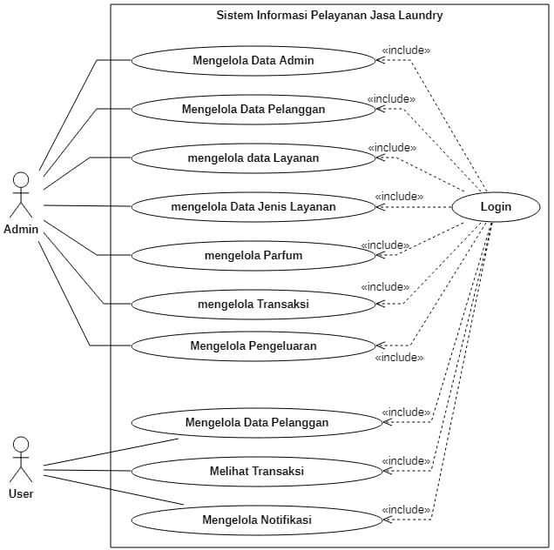
Gambar 1. Use Case Diagram

B. RANCANGAN DATABASE
Berikut ini merupakan rancangan database yang disusun mengikuti perancangan Entity Relation Diagram (ERD) dimana terdiri dari tujuh belas table.
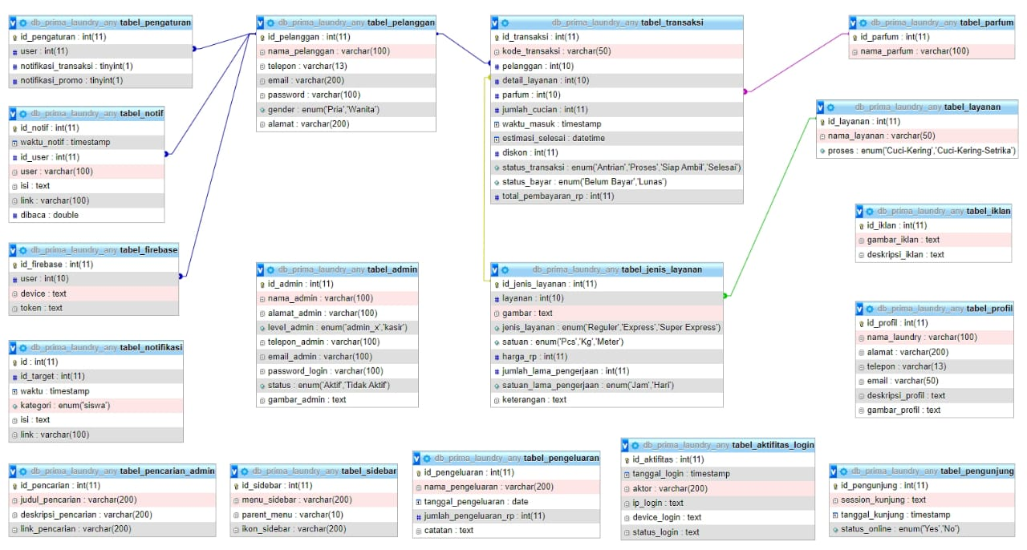
Gambar 2. Entity Relation Diagram

C. TAMPILAN ANTARMUKA
Pemaparan mengenai implementasi antarmuka dari sistem informasi Prima Laundry Kefamenanu untuk kedua jenis pengguna, yaitu admin dan user.

a. Tampilan Utama Aplikasi
Tampilan utama aplikasi adalah tampilan yang muncul saat sebuah aplikasi Android dijalankan. Dalam aplikasi Prima Laundry, Splash Screen akan menampilkan logo Prima Laundry Kefamenanu sebagai pengenalan awal kepada pengguna.
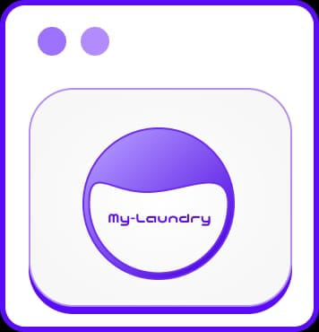
Gambar 3. Tampilan Utama Aplikasi

b. Halaman Login
Halaman login berfungsi sebagai akses ke sistem bagi pelanggan dan pemilik usaha dengan memasukkan username dan password mereka.
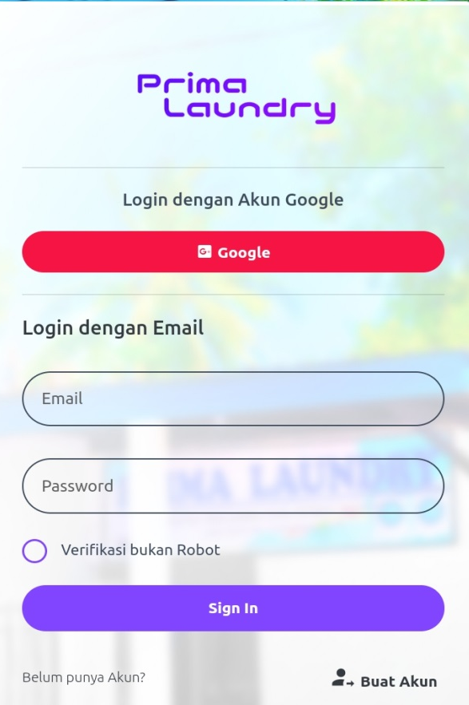
Gambar 4. Halaman login sistem

c. Halaman Notifikasi
pada halaman ini pelanggan akan menerima notikasi jika pakaian sudah selesai di Laundry.
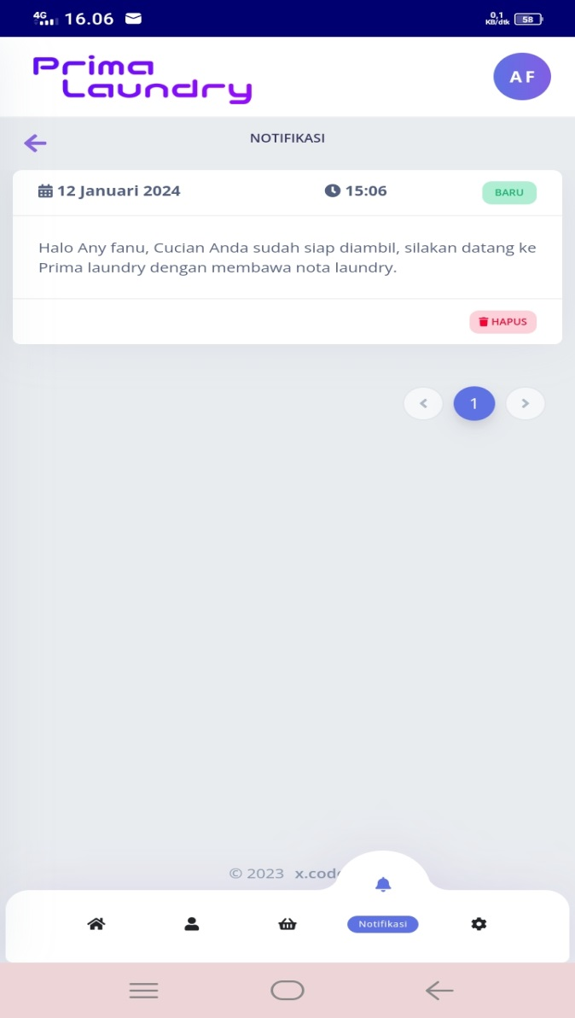
Gambar 5. Halaman notifikasi

d. Halaman Transaksi
pada halaman ini user akan menginput sesuai dengan kebutuhan user.
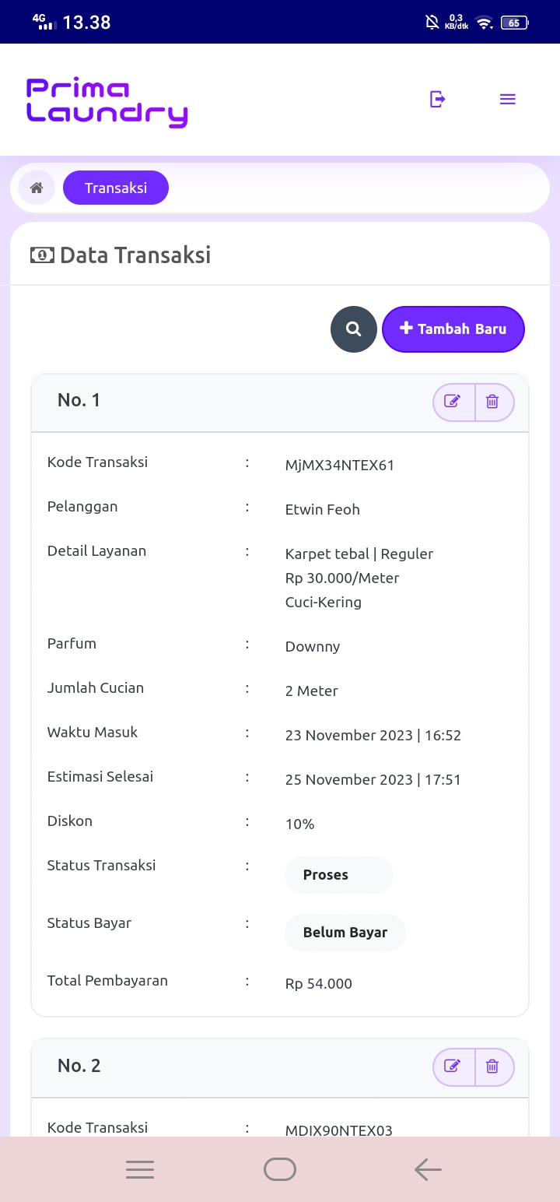
Gambar 6. Halaman transaksi

e. Halaman Layanan
Halaman layanan ini terdapat nama layanan dan juga proses.
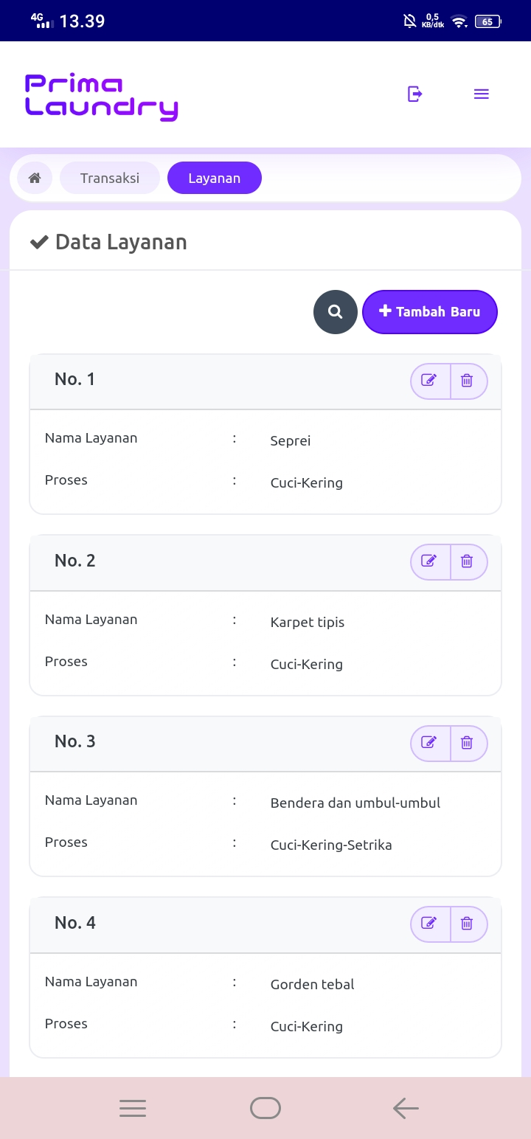
Gambar 7. Halaman layanan

f. Halaman Laporan
Pada halaman laporan ini, admin akan membuka pada fitur laporan dan jika ingin mencetak pilih pada fitur cetak. Admin juga dapat melihat grafik pemasukan dan pengeluaran pada fitur grafik dan terdapat fitur pencarian data pada laporan.
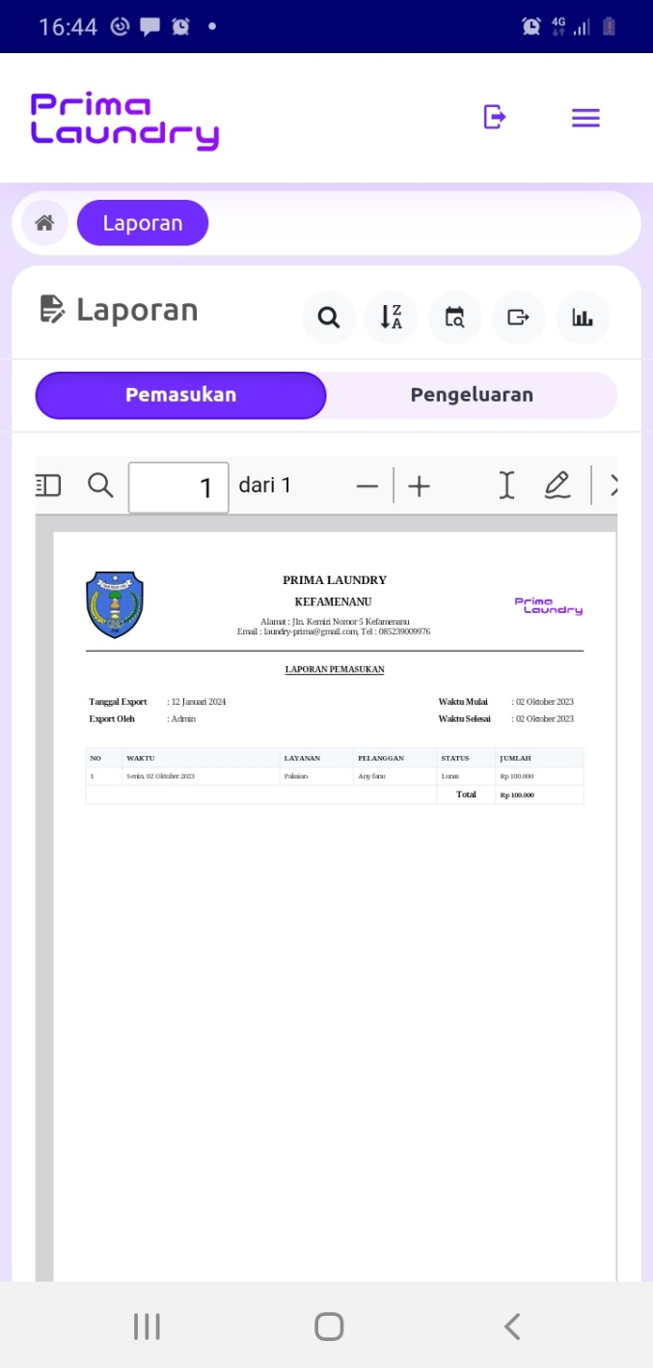
Gambar 8. Halaman Laporan

g. Halaman pengaturan
Pada halaman pengaturan ini, sudah setting beberapa fitur seperti dapat mengubah akun admin, gambar admin, data admin, gambar laundry, mengubah profil laundry, mengubah iklan, dan gambar iklan.
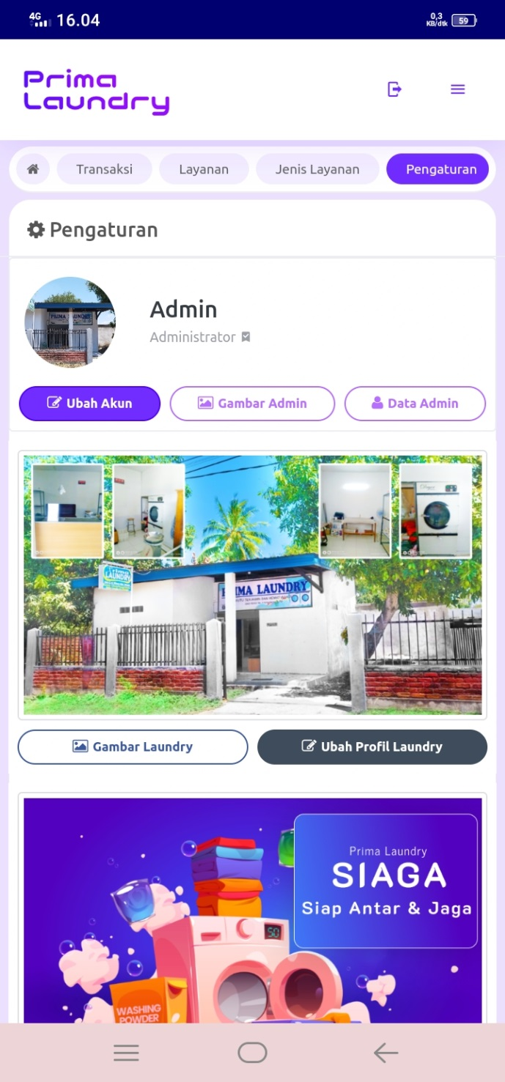
Gambar 9. Halaman Pengaturan

5. KESIMPULAN DAN SARAN
a. Kesimpulan
Kesimpulan penelitian menunjukkan bahwa pengembangan Aplikasi Sistem Informasi untuk layanan laundry di Prima Laundry Kefamenanu menggunakan metode waterfall berhasil. Sistem ini memberikan manfaat yang signifikan bagi pemilik usaha dan pelanggan dengan pengelolaan dan pelaporan yang lebih baik daripada sistem sebelumnya.

b. Saran
Diharapkan ada penambahan fitur pembayaran gaji karyawan pada sisteminformasi pelayanan jasa laundry untuk pengembangan sistem selanjutnya. Penulis juga mengharapkan agar ke depan ada pengembangan lagi yaitu penambahan Fitur Barkot.

DAFTAR REFERENSI

[1]

